操作说明

一、教师资格认定申请人
- ：

未参加全国统考申请人

2.1登录未参加全国统考申请人网上报名系统
登录中国教师资格网（http://www.jszg.edu.cn），未参加全国统考申请人有两种途径进入报名系统。第一种途径：点击网站首页右侧“教师资格申请网上申报”下的后再点击进入未参加全国统考申请人网上申报系统；第二种途径：点击“资格认定网报”栏目，再点击进入未参加全国统考申请人网上申报系统。

2.2申请人网上注册和填报申请信息
- 如果未参加全国统考申请人是首次登录信息系统填报申请人信息，则直接点击页面中的“未参加全国统考申请人注册”按钮，如下图：
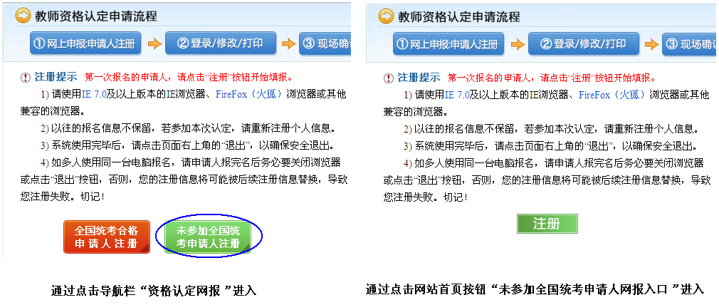
- “申报第一步 申报人必读”
页面显示3秒后，“下一步”按钮才激活可用。如下图：
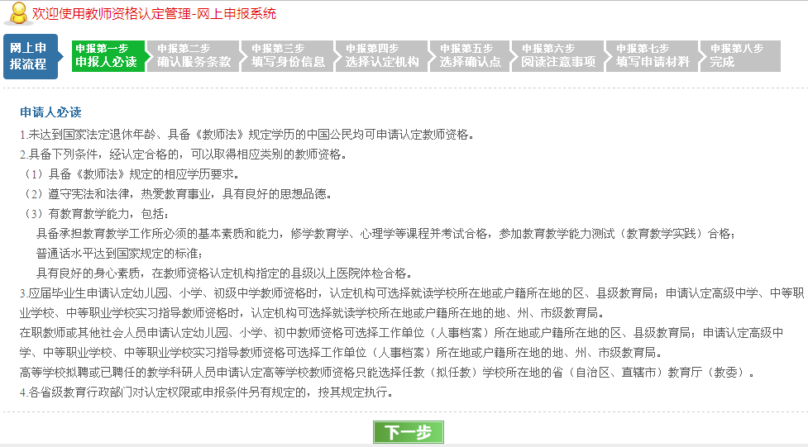
- “申报第二步 确认服务条款”，如下图：
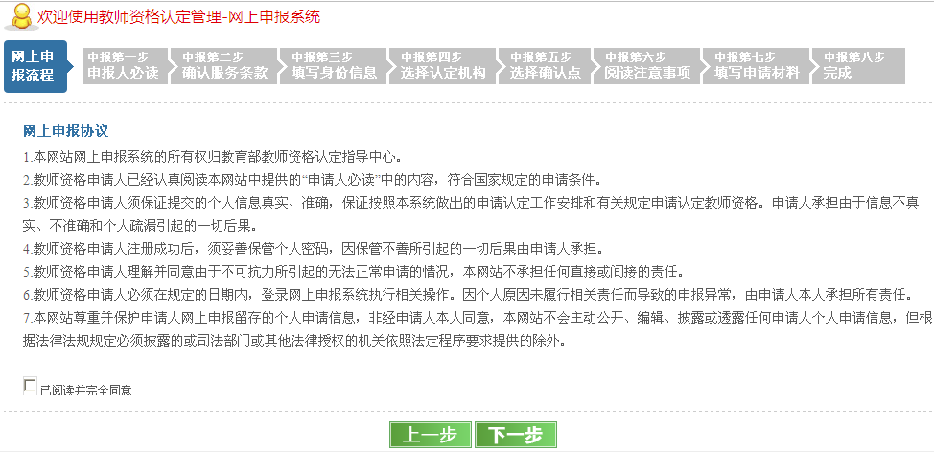
申请人选中“已阅读并完全同意”网上申报协议复选框，才可点击“下一步”按钮进入申报第三步，否则将给出不能继续申报的提示。
- “申报第三步 选择认定机构”，如下图：
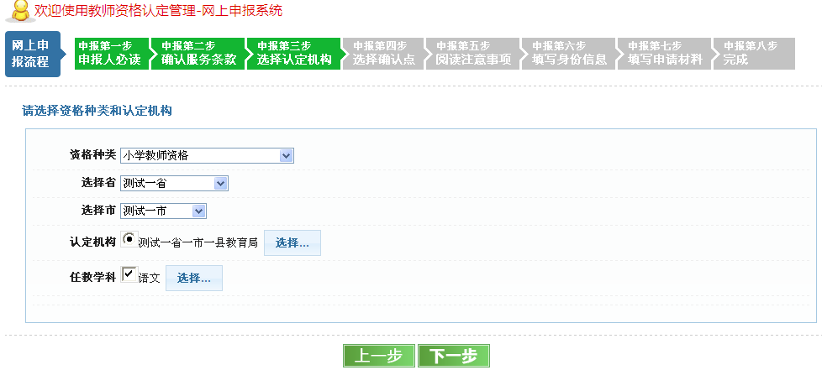
必须先选择“资格种类”，再根据个人情况选择省和市，则点击“认定机构”后的“选择”按钮将会显示出所选省市下所有能够认定该种教师资格的认定机构。在“认定机构”选定后，方可进行任教学科的选择。如果“资格种类”没有选择，“认定机构”的选择列表为空；如果“资格种类”和“认定机构”没有选择，“任教学科”的选择列表为空。
如果所选择的认定机构没有开通网报、网报时间未到或者网报时间已经结束，则会给出提示，不能进行下一步操作。否则点击“下一步”按钮，进入申报第四步。
- “申报第四步 选择确认点”，如下图：
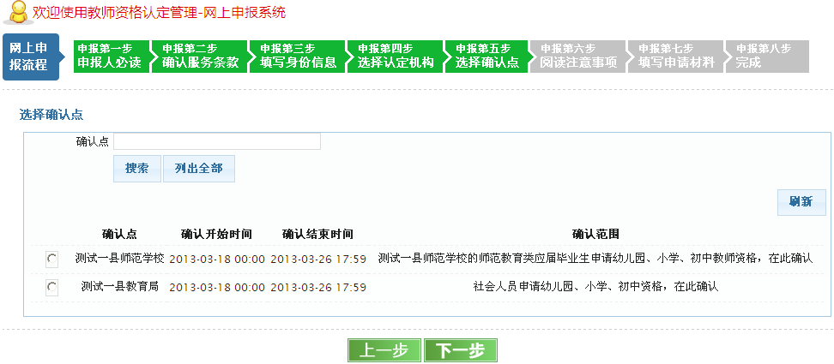
确认点列表中会显示认定机构网报时间段内，所有参与确认工作的确认点信息，供申请人选择。如果没有选择确认点，点击“下一步”按钮时，会给出提示。
申请人需根据各现场确认点的确认范围和自己的实际情况，选择合适的现场确认点。
- “申报第五步 阅读注意事项”，如下图：
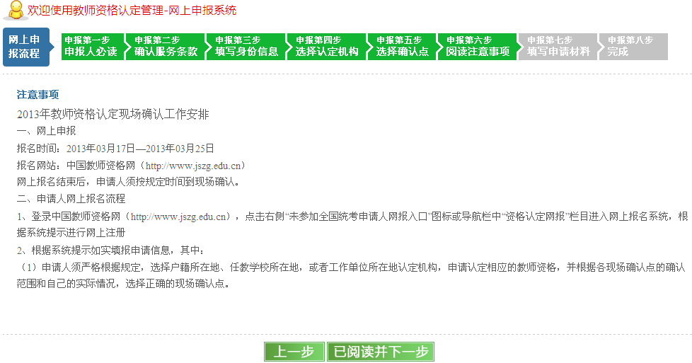
- “申报第六步 填写身份信息”，如下图：
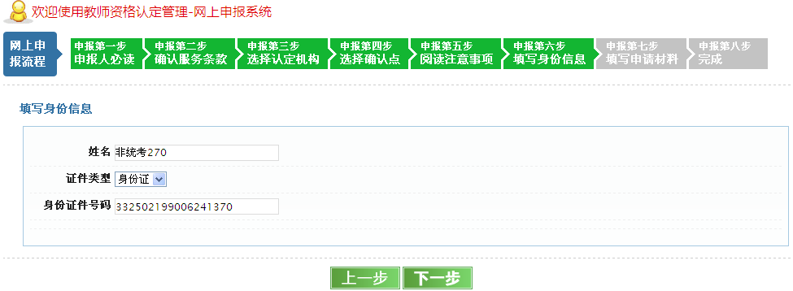
输入申请人的姓名、证件类型和身份证件号码，点击“下一步”按钮，申报系统将会对输入内容进行校验，若通过则进入申报第七步。
- “申报第七步 填写申请材料”，如下图：
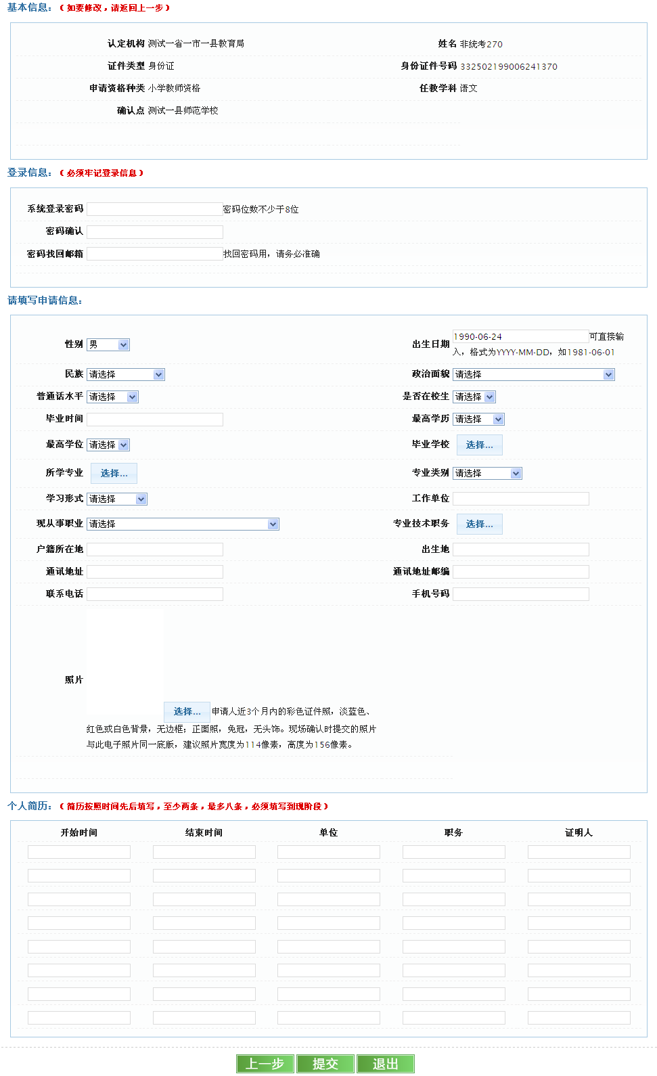
页面第一部分为“申请人的基本信息”，此部分信息不可修改。如果需要修改，则需要点击“上一步”按钮返回相应申报页面修改。
页面的第二部分为“登录信息”，第三部分为申请人其他信息，第四部分为申请人的简历信息。所有内容为必填信息，申请人在全部内容填写完成后，可以点击“提交”按钮，将个人申请信息提交给认定机构。
申报信息提交成功后，系统进入申报第八步。如果提交注册信息时有信息项填写错误，系统将弹出相应的错误提示。
注意：申请人必须在认定机构要求的网上申报截止时间前，将所有信息填写完整并提交申报信息，网上申报才为成功。申请人务必填写正确有效的邮箱地址，以备遗忘密码时通过填写的邮箱找回密码。为保证申请人信息安全，需要使用“退出”按钮，或者关闭浏览器，退出网上申报系统。
- “申报第八步 完成”
申请人信息网上注册成功后，页面如下图所示：
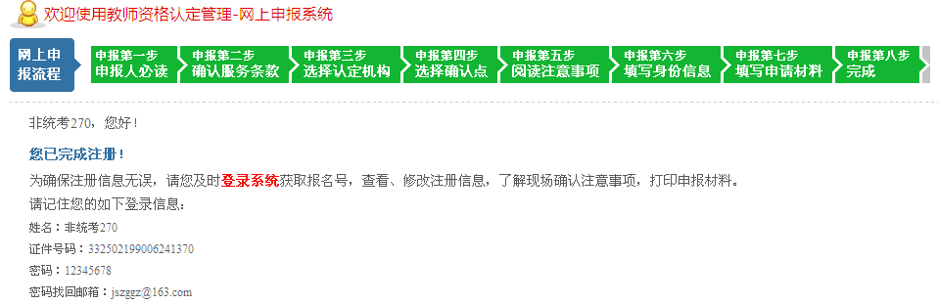
在该页面内显示了申请人的姓名、证件号码、电子邮箱和密码。如果申请人想要获得报名号、打印申报材料，需要登录申报系统。可以点击“登录系统”的超链接，进入到资格认定申请人网报登录页面。

2.3申请人登录
在没有前往确认点进行现场确认之前，申请人可以登录网上申报系统修改和查看申请信息。
在“网上申报”首页输入申请人姓名、身份证件号码、密码和验证码，点击“登录”按钮即可。如下图所示：
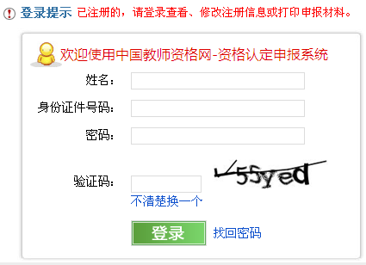

2.4登录后修改和查看申请信息
登录成功后，弹出提示信息，如下图：

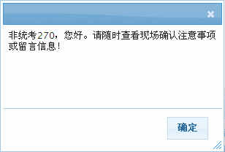
点击“确定”按钮，可以查看和修改填报的申请信息，页面如下：
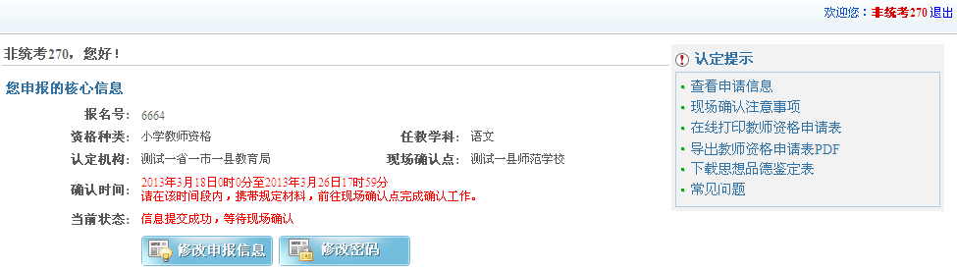
在“您申报的核心信息”处，申请人可以查看选择的认定机构、现场确认点以及现场确认时间，以便按照要求在规定的时间内到规定地点完成现场确认工作。
点击页面右侧“认定提示”栏中的“查看申请信息”链接，可以查看填报的申请信息。
点击页面下方的“修改申报信息”按钮，则可以进行申请信息修改，如下图所示：
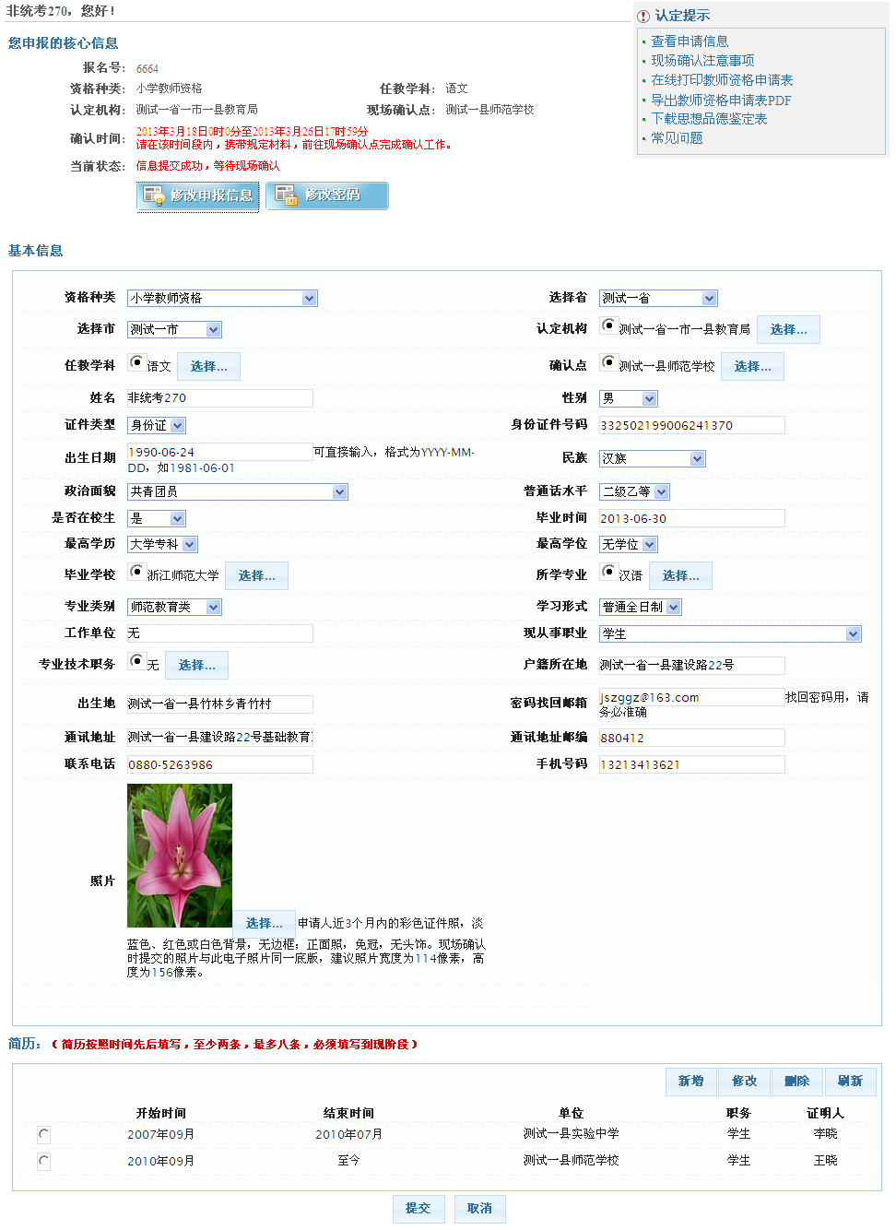
申请信息修改完成后点击“提交”按钮即可。如果信息填写不正确，则会弹出相应的提示。
申请人完成现场确认，或者现场确认时间结束后，申报信息只能查看不允许修改，只可以修改登录系统的密码，如下图：
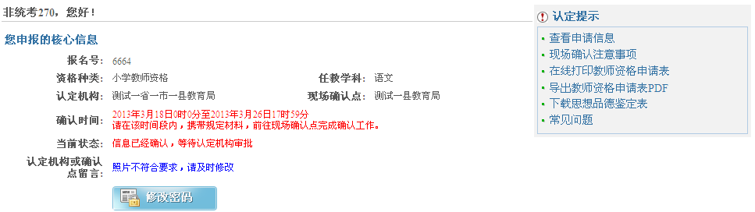

申请状态查询
申请人登录网上申报系统后，可以查看其教师资格认定申请各时间段的状态。
- 信息提交成功，等待现场确认
申请人网上填报申请信息成功，但尚未到认定机构指定的现场确认点提交申请材料和确认个人网上申报信息时，其申请状态为“信息提交成功，等待现场确认”。如下图所示：
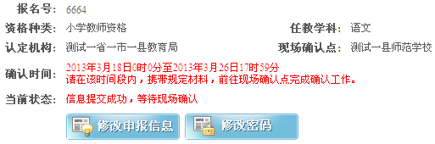
在此状态下，现场确认点的确认结束时间之前，申请人都可以修改申报信息。
- 确认未通过
申请人已经到认定机构指定的现场确认点确认个人网上申报信息，但提交的申请材料不合格，其申请状态为“确认未通过”。如果确认点给出了确认未通过的原因并给申请人留言后，则申请人登录后可以看到。如下图所示：
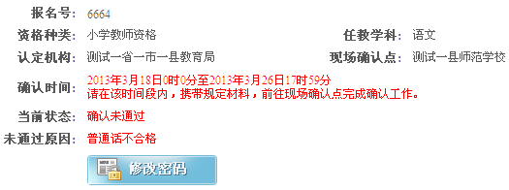
在此状态下，确认点给出了确认结论，申请人不可再修改申报信息。
- 信息已经确认，等待认定机构审批
申请人已经到认定机构指定的现场确认点确认个人网上申报信息，且提交的申请材料合格，在等待认定机构审批的认定期间，申请人登录后看到的申请状态为“信息已经确认，等待认定机构审批”。认定机构给申请人的留言，申请人登录后可以看到。如下图所示：
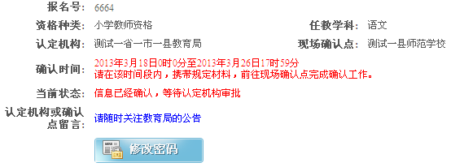
- 您选错了认定机构，请及时更正
如果选错了认定机构，认定机构给出不受理意见时，申请人登录后看到的申请状态为“您选错了认定机构，请及时更正”。此种情况下，申请人可以通过“修改申报信息”按钮修改到正确的认定机构。
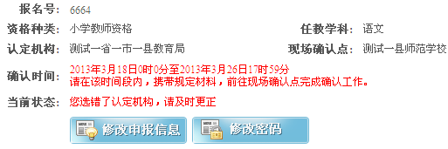

查看留言和现场确认注意事项
在认定工作开展期间，认定机构或确认点可能留言给申请人，申请人登录后可以查看，如下图：
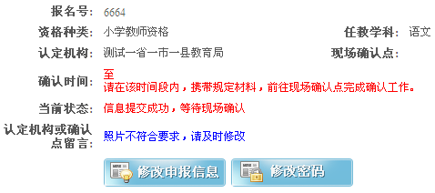
申请人点击“现场确认注意事项”链接，可以查看现场确认注意事项的详细信息，如下图所示：
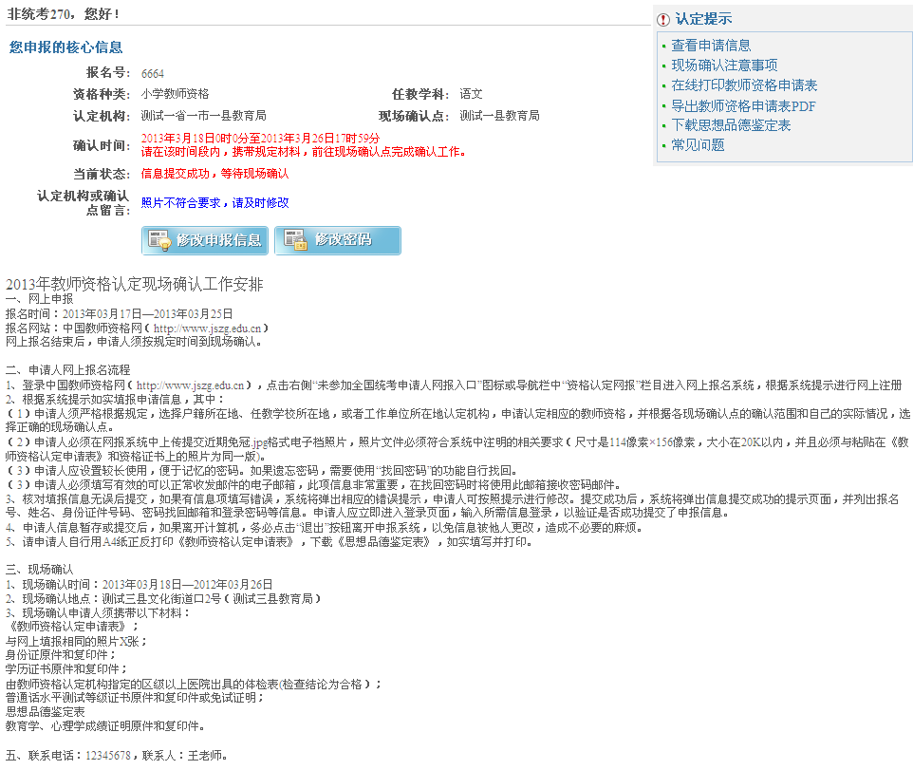

在线打印教师资格认定申请表
申请人网上填报申请信息后，需打印教师资格认定申请表，并在现场确认时随其他申请材料一起提交给现场确认点或认定机构。在申请人登录后，点击页面右侧的“在线打印教师资格申请表”链接，可以在页面的预览窗口内看到申请表样式。系统默认选择的是A4版式，同时提供A3、B5、16开的版式，申请人根据认定机构要求，选择相应的版式再进行打印。点击预览窗口右上角的“在线打印”按钮，则打印所有页面。如下图：
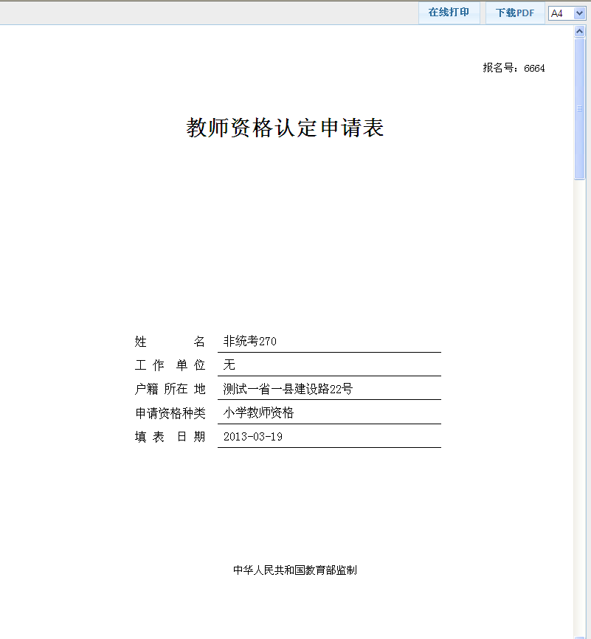
申请人打印好教师资格认定申请表后，需在申请表内的“承诺书”上签名确认，如下图所示：
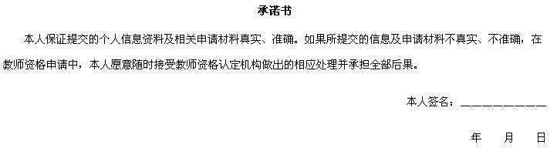
说明：如果认定机构还规定了申请材料的其他附表，请到认定机构写明的网站下载资料，并按要求进行准备。

下载打印申请材料
在申请人登录后，点击页面右侧的“导出教师资格申请表PDF”，可以选择将申请表导出为PDF格式的文件。系统默认选择的是A4版式，申请人可以根据实际情况选择其他版式的文档。
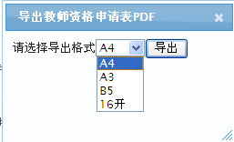

修改和找回密码
申请人登录网上申报系统后，点击“修改密码”按钮，可以修改申报系统的登录密码，如下图：
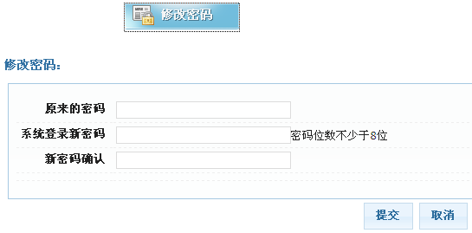
提交成功后，登录密码将修改为新设置的密码。
申报系统提供找回密码的功能，如果申请人遗忘密码时可以使用。进入申报系统的登录页面，可以看到“找回密码”的链接，如下图：
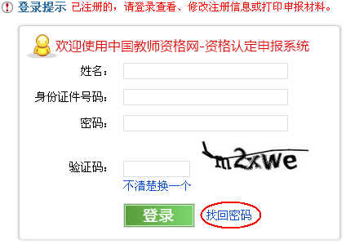
点击“找回密码”链接，输入申报时填写的姓名和身份证件号码、及验证码三项信息，点击“提交”按钮，系统会将密码发送至申报时所填写的电子邮箱中，如下面两图：
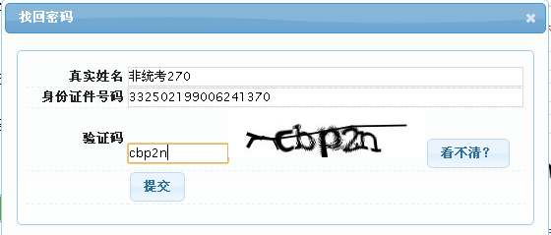

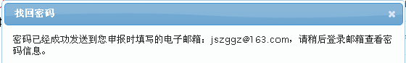
登录邮箱，可以看到主题为“中国教师资格网-找回密码”的邮件，邮件内容包含申报系统登录密码，如下图：
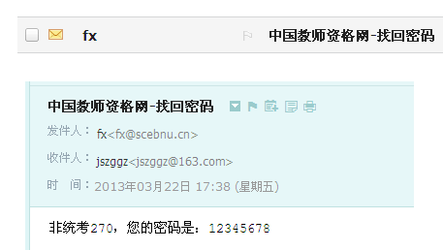
如果未能在邮箱的收件箱中找到邮件，可以到垃圾邮件中查找，并再次确认邮箱是否填写正确且可用，如下图：

提示信息中的邮箱填写不正确，将不能接收邮件。申请人在申报时务必填写正确可用的邮箱。

退出申报系统
申请人退出申报系统，需要点击页面右上角的“退出”链接，或者关闭浏览器。
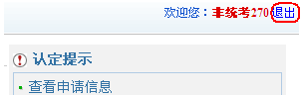

申请人网上申报获得帮助
网站首页提供 “申请须知”、“申请流程”、“使用帮助”、“常见问题”查询功能，申请人可以查阅教师资格认定的相关内容，以获得帮助。
选中“下载后确认打开”，然后点击“确定”并返回即可。

